- 点出满天星
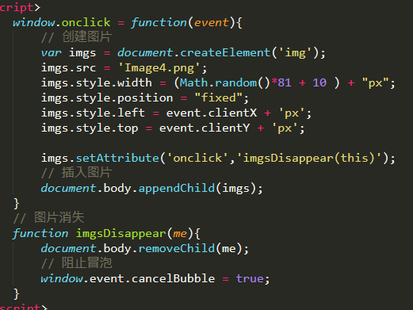

- 安装phpStudy
修改apache网站根目录为 D:/www
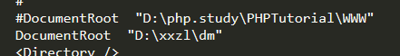
修改默认文档为: xxx.html
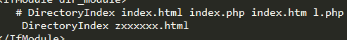
在网站根目录下新建 index.html 输出Hello,World
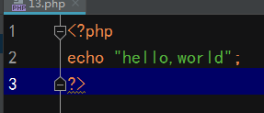
访问http://localhost 查看结果
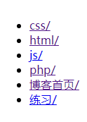
- 安装phpstorm 创建项目、设置字体、设置主题
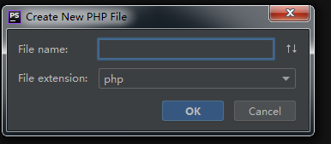
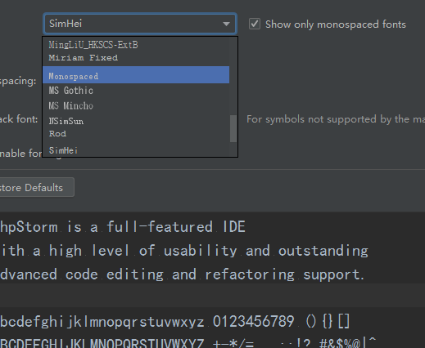
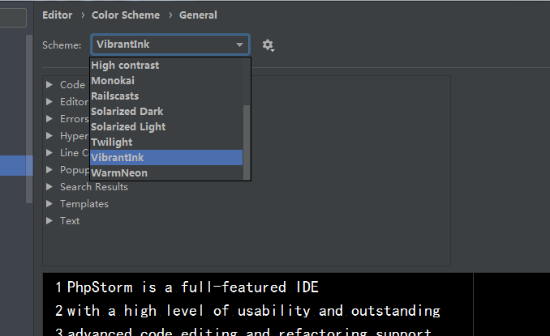

- 创建index.php文件，输出: 'PHP是世界上最好的语言'
访问: http://localhost/index.php 查看结果
、